MFT- 0377- Métodos de Avaliação Clínica e Funcional
Profª. Responsável : Sílvia Maria Amado João (smaj@usp.br)
Fisioterapeuta de Nível Superior: Ft Ms Adriana de Sousa

Período : III- Semestre / 2º ano - 2014
Local: Sala de Aula / Laboratório de Fisioterapia – BLOCO DIDÁTICO

ROTEIRO DO EXAME DA COLUNA LOMBAR

A coluna Lombar fornece suporte para a parte superior do tronco e transmite peso dessa área para a pelve e os MMII.

- Inspeção

• Entrada do paciente, dissociação de cinturas escapular e pélvica;

• Avaliação Postural Global, na postura em pé (vista anterior, lateral e posterior) e sentado; observando obliqüidade pélvica e simetria de sustentação de peso;

• Trofismo muscular;

•Observar se há: hiperemia ou marcas cutâneas, manchas de coloração avermelhada, sinais pilosos, manchas congênitas e nódulos;

• Discrepância entre o comprimento dos MMII
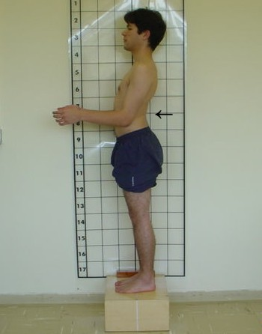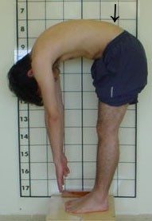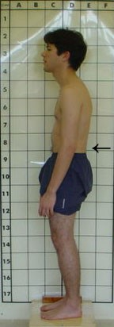
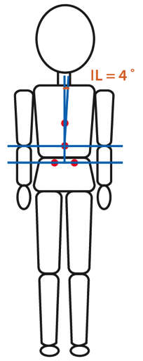
- IL - Inclinação lateral da coluna - o ângulo é calculado com auxílio do ângulo livre no SAPO, por meio do método de Watson e Mac Doncha modificado. Uma linha horizontal é traçada entre as espinhas ilíacas póstero-superiores e uma vertical seguindo os processos espinhosos das vértebras (perpendicular ao fio de prumo). Na altura da vértebra mais alta alinhada a vertical é traçada uma reta horizontal paralela. É traçada outra reta partindo da intersecção das retas anteriormente citadas que acompanhava a primeira apófise espinhosa que se desvia. O alinhamento ideal é a existência de um paralelismo entre as duas retas verticais. Caso isto não ocorra, haverá a intersecção entre a reta vertical (sobre os processos espinhosos das vértebras) e a reta sobre a vértebra mais desalinhada; o que dá origem ao vértice do ângulo de inclinação lateral da coluna. Esta alteração poderá ser classificada de acordo com a localização e o lado da convexidade (se a apófise da vértebra mais desalinhada estiver no lado direito, receberá o sinal positivo, direito e se estiver para o lado esquerdo, receberá sinal negativo).

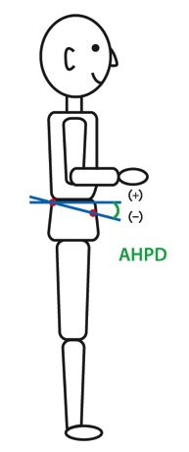
- AHPD/E - Alinhamento horizontal da pelve direita ou esquerda: são traçadas duas retas: uma da espinha ilíaca anterossuperior direita até a espinha ilíaca póstero-superior direita e outra reta na horizontal a espinha ilíaca anterossuperior. É mensurado o ângulo proveniente da intersecção dessas duas retas que indica a anteversão (obtenção de maior ângulo) ou retroversão (obtenção de menor ângulo) pélvica.

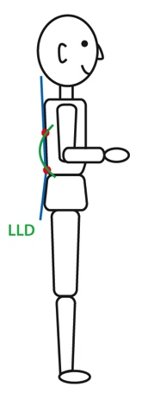
- LLD/E - lordose lombar direita ou esquerda é mensurada o ângulo entre os pontos de maior convexidade da coluna torácica e região glútea, tendo como vértice o ponto de maior concavidade da coluna lombar. O ângulo utilizado é o suplementar do valor obtido.

- PALPAÇÃO

Para o exame da coluna lombar o paciente posiciona-se atrás do paciente e inicia a palpação.Paciente em pé. Observar regiões de dor, edemas e aumento de temperatura local.

2.1. Palpação Óssea

• Crista ilíaca: elas se acham no mesmo nível, quando isso não ocorre há obliqüidade pélvica (L4-L5)
• Processos espinhosos: localizar o espaço intervertebral de L4-L5, deve-se mover os dedos em direção ascendente;
• Espinha ilíaca póstero-superior: repousam abaixo das depressões circulares encontradas acima das nádegas;
• Tuberosidade Isquiática: para este o paciente deve deitar-se em DL, fletindo o quadril.

2.2. Palpação dos Tecidos Moles

Deve-se palpar pele, mm. Lig e tendões. O terapeuta deve posicionar-se lateralmente ao paciente.

• Nervo ciático: localiza-se no ponto médio entre o trocanter maior e a tuberosidade isquiática
• Lig supraespinhoso: liga posteriormente os processos espinhosos das vértebras lombares e sacras. O lig. supraespinhoso une os processos espinhosos de C7 ao sacro.
• MM paravertebrais: somente a camada superficial é palpável.

- MOBILIDADE ARTICULAR

- Flexão da Coluna Lombar
- Extensão da Coluna Lombar
- Rotação Axial da Coluna Lombar
- Flexão Lateral ou Inclinação Lateral da Coluna Lombar

- FLEXIBILIDADE

- Índice de Schober:
- Mede a mobilidade do segmento lombossacro.
- Paciente em pé, com os calcanhares unidos, marca-se uma linha demográfica entre as duas espinhas ilíacas póstero superiores e então com uma fita métrica marca-se outra linha de 10 cm acima. A distância entre as duas linhas é chamada índice de Schober.
- Em um indivíduo normal quando flete a coluna com os joelhos estendidos, a marca desloca-se 5cm.
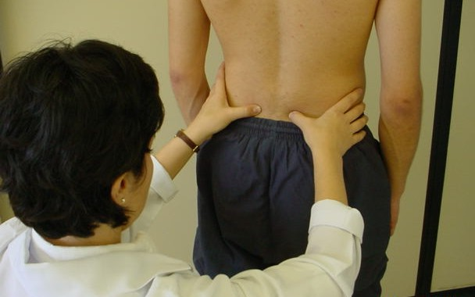

- TESTES MUSCULARES MANUAIS

• Músculos flexores
- Psoas maior
- Reto do abdômen
- Oblíquo externo do abdome
- Transverso do abdome

• Músculos extensores
- Grande dorsal
- Eretor da espinha
- Transverso espinhal
- Interespinhais
- Quadrado lombar
6. TESTES ESPECIAIS

• Teste de Elevação da perna Retificada:
- Paciente em DD, fisioterapeuta flete o quadril, segurando o pé entorno do calcanhar, com o joelho estendido.
- Se a elevação da perna retificada é dolorosa poderá ser determinado se é devido à patologia do nervo ciático ou a encurtamento dos mm. Posteriores.
- A dor ciática irradia por todo o membro e o paciente pode queixar-se de dor na região lombar inferior.
- Quando o paciente sentir dor, o fisioterapeuta abaixa o membro e realiza a dorsiflexão da perna visando a estirar o ciático e reproduzir ciatalgia.

• Teste de elevação retificada da perna sadia:
- nesse teste o membro sadio é fletido e o paciente refere dor na região lombar ou de ciatalgia no lado oposto, trata-se da evidência de uma lesão que ocupa espaço.

Obs: teste unilateral da flexão do quadril com o joelho estendido. Entre 0˚ e 35˚ não há estiramento do nervo ciático, entre 35˚ e 70˚ há uma tensão do nervo ciático sobre o disco intervertebral a partir da amplitude de 70˚ ou mais não há deformação das raízes nervosas. A dor a partir desta ADM pode ser de origem articular (lombar ou sacroilíaca). O encurtamento dos IT também deve ser analisado.

Referências

- João,SMA. Métodos de Avaliação Clínica e Funcional em Fisioterapia.Guanabara koogan,2006.
- Kendall,
- FP & McCreary,Ek & Provance,PG & Rodgers,MM & Romani,WA. Músculos Provas e Funções com Postura e Dor.Manole,2007.

